BAB I
PENDAHULUAN

1.1 Latar Belakang Masalah
Bank adalah salah satu lembaga keuangan yang ada di Indonesia yang mempunyai peran penting bagi kelangsungan perekonomian Indonesia. Bank juga merupakan lembaga keuangan yang kegiatan utamanya menghimpun dan menyalurkan dana dari masyarakat, dalam bentuk simpanan Giro, tabungan dan Deposito kemudian menyalurkan dana dalam bentuk kredit bagi masyarakat yang membutuhkannya. Setelah itu bank juga sebagai tempat untuk menukar uang, memindahkan uang dan menerima pembayaran dalam segala bentuk, mulai dari pembayaran listrik, telepon, uang kuliah, dan lainnya. Berdasarkan undang-undang no.7 tahun 1992 yang lalu di rubah menjadi UU No. 10 Tahun 1998 tentang Perbankan, adalah “Badan usaha yang menghimpun dana dari masyarakat dalam bentuk simpanan dan menyalurkannya kepada masyarakat dalam bentuk kredit dan/atau bentuk lainnya dalam rangka meningkatkan taraf hidup rakyat banyak”. Dari uraian diatas kita bisa melihat bahwa salah satu kegiatan usaha pokok bagi bank adalah memberikan kredit. Kredit disalurkan bank kepada masyarakat sesuai dengan fungsi utamanya menghimpun dan menyalurkan dana masyarakat.
Dalam pereknomian saat ini, Masyarakat indonesia sangat membutuhkan perhatian khusus pemerintah khususnya pada akses permodalan untuk mengembangkan usahanya. Seperti pertanian, perikanan, industri, dsb. Maka dari itu perlunya perhatian pemerintah untuk menyempurakan hal-hal tersebut. Kebijakan KUR di mulai dengan adanya keputusan Rapat Kabainet Terbatas yang diadakan pada tanggal 9 Maret 2007 bertempat di Kantor Kementerian Negara Indonesia dan Usaha Kecil Menengah yang pada saat itu masih di pimpin oleh Presiden Susilo Bambang Yudhoyono Dalam sidang tersebut salah satu kebijakan yang diambil kala itu adalah, bahwa sebagai salah satu bentuk upaya pengembangan usaha Usaha Mikro Kecil, Menengah (UMKM) dan koperasi, pemerintah akan mendorong peningkatan akses pelaku UMKM dan koperasi kepada kredit atau pembiayaan melalui perbankan dengan peningkatan kapasitas
Perusahaan Penjamin. Kredit Usaha Rakyat digulirkan pada masa pemerintahan Presiden Susilo Bambang Yudhoyono pada tanggal 5 November 2007 kemudian didukung oleh Instruksi Presiden No. 5 Tahun 2008 tentang Fokus Program Ekonomi Tahun 2008 - 2009 untuk menjamin implementasi atau percepatan pelaksanaan KUR ini, berbagai kemudahan bagi pelaku kegatan UMKM pun ditawarkan oleh pemerintah. Beberapa di antaranya adalah tentang bagaimana penyelesaian kredit bermasalah UMKM. Ketetapan Mentri keuangan No 135/PMK.05/2008 tentang fasilitas penjaminan KUR. Supaya kredit yang diberikan tersebut lancar, maka pihak bank harus selektif dalam memberikan kredit pada kreditur, dimana sebelum kredit di berikan kepada debitur maka pihak bank harus menganalisa pemberian kredit tersebut untuk menentukan kesanggupan kreditur membayar kembali pinjaman sesuai dengan persyaratan yang terdapat dalam perjanjian pinjaman tersebut. Dengan program pemerintah tersebut maka di keluarkanlah Peraturan Menteri Pertanian RI Tahun 2018 No. 16/PERMENTAN/SR.230/4/2018 mengenai Fasilitasi Kredit Usaha Rakyat dalam Sektor Pertanian. Kredit Usaha Rakyat (KUR) terbukti banyak berperan mengembangkan UMKM dan ikut andil mengurangi kemiskinan dan pengangguran. Jenis usaha yang dibiayai KUR meliputi perdagangan, pertanian, komunikasi, restoran dan lain-lain.

Sumber : www.kur.ekon.go.id
Gambar 1. Realisasi KUR Menurut Provinsi di Pulau Jawa (diolah)

Sumber : www.kur.ekon.go.id
Gambar 2. Realisasi KUR menurut Sektor Ekonomi per 29 Februari 2019 (data diolah)
Menurut data (Gambar 1) yang diperoleh dari www.kur.ekon.go.id sampai dengan 28 Februari 2019, penyaluran dana KUR ke sektor Pertanian dan Kehutanan, Perikanan, Industri Pengolahan, Perdagangan, Konstruksi dan lainnya paling banyak di Jawa Tengah, Jawa Timur, Jawa Barat, DKI Jakarta dan DIY Yogyakarta. Sedangkan realisasi KUR (Gambar 2) dari sektor ekonomi yang terbesar didominasi oleh sektor perdagangan (59,78%) dan pertanian, perburuan dan kehutanan (23,23%).
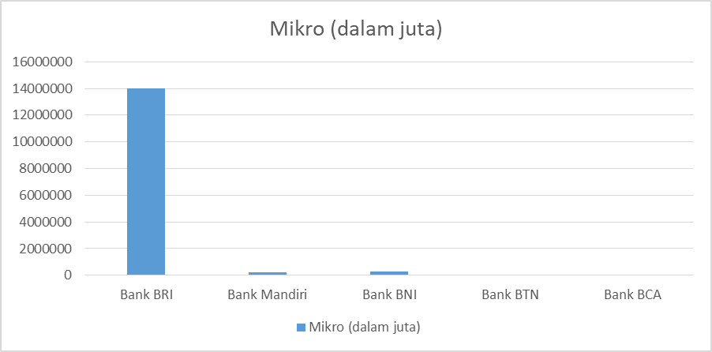
Sumber : www.kur.ekon.go.id
Gambar 3. Realisasi Penyaluran KUR dari Bank
Pemerintah menerbitkan Paket Kebijakan yang bertujuan meningkatkan Sektor Riil dan memberdayakan UMKM. Kebijakan pengembangan dan pemberdayaan UMKM mencakup:
- Peningkatan akses pada sumber pembiayaan
- Pengembangan kewirausahan
- Peningkatan pasar produk UMKM
- Reformasi regulasi UMKM
Bank-bank yang dikelola oleh pemerintah ataupun swasta ini ikut ambil bagian dalam penyaluran kredit bagi para pengusaha yang membutuhkan modal. Dari Gambar 3 dapat dilihat bahwa KUR paling besar disalurkan ke UMKM oleh Bank BRI sebesar Rp. 13.984.899.000.000.
Kredit Usaha Rakyat (KUR) adalah kredit/pembiayaan yang diberikan oleh perbankan kepada UMKM yang feasible tapi belum bankable yang berarti memiliki prospek bisnis yang baik dan memiliki kemampuan untuk mengembalikan.Masalah yang juga sering terjadi adalah kesenjangan yang terjadi akibat kurangnya manajemen yansesuainya jumlah kredit yang diinginkan oleh para pelaku UMKM yang sudah seharusnya itu menjadi hak dari para pelakunya. Padahal, UMKM dan Koperasi yang diharapkan dapat mengakses KUR adalah yang bergerak di sektor usaha produktif antara lain: pertanian, perikanan dan kelautan, perindustrian, kehutanan, dan juga sektor industri kreatif.
Tetapi, dalam prakteknya para pelaku yang terlibat didalam proses pemberian Kredit Usaha Rakyat ini, sering terjadi yang namanya salah sasaran. Yang dengan kata lain, para pelaku bisnis kelas atas masih sering mendapatkan jatah pelaku bisnis dibawahnya. Yaitu, yang menjadi perhatian dari penulis disini adalah pentingnya pendekatan antara debitur dengan nasabah melalui prinsip – prinsip yang selama ini menjadi pedoman / pegangan dalam pemberian kredit usaha.Dan, juga seleksi yang benar dan lebi ketat lagi dalam menyaring kelas pengusaha yang masuk dalam daftar pemohon kredit serta sosialisasi yang lebih mendalam ke masyarakat hingga ke lini pelaku bisnis yang paling rendah.
Upaya peningkatan akses pada sumber pembiayaan antara lain dilakukan dengan memberikan penjaminan kredit bagi UMKM melalui Kredit Usaha Rakyat (KUR) dengan fasilitas penjaminan kredit dari Pemerintah melalui PT Askrindo dan Perum Jamkrindo Adapun Bank Pelaksana yang menyalurkan KUR ini adalah Bank BRI, Bank Mandiri, Bank BNI, Bank BTN, Bank Syariah Mandiri, dan Bank Bukopin.
Dengan begitu, KUR diharapkan selanjutnya dapat mewujudkan program dari pemerintah yang mana itu dalam rangka mensejahterakan rakyat dari sektor ekonomi masyarakat Indonesia.
Oleh karena itu penulis tertarik untuk melakukan penelitian yang diberi judul :
“ Analisis Prosedur Pemberian Kredit Usaha Rakyat ( KUR ) pada PT.Bank Rakyat Indonesia (BRI) Kabupaten Cianjur “.
1.2 Identifikasi Masalah
Latar belakang masalah diatas mendasari rumusan masalah dalam penelitian yang dapat dinyatakan sebagai berikut:
1. Bagaimana prosedur penanganan KUR di BRI Cianjur ?
2. Bagaimana persyaratan untuk memperoleh KUR di Bank BRI Cianjur ?
3. Bagimana penanggulangan terhadap hambatan dan masalah yang terdapat di
program KUR di BRI Cianjur?
1.3 Tujuan Dan Manfaat Penelitian
1. Tujuan penelitian
1. Mengetahui prosedur penanganan KUR di Bank BRI Cianjur.
2. Mengetahui persyaratan untuk memperoleh KUR di Bank BRI Cianjur.
3. Mengetahui penanggulangan terhadap hambatan dan masalah yang terdapat
di program KUR di BRI Cianjur
2. Manfaat Penelitian
A. Bagi Peneliti
Sebagai tambahan wawasan atau tambahan ilmu tentang bagaimana sebenarnya alur pemberian kredit usaha rakyat yang dilakukan oleh bank. Sehingga penulis mengetahui dan memahami dengan jelas keadaan di lapangan tentang pemberian kredit.
B. Bagi Perusahaan
Sebagai bahan masukan dan pengetahuan dalam mempermudah pengusaha tentang bagaimana sebenarnya KUR itu dan bagaimana prosedur pemberian dan tata cara permohonannya.
C. Bagi Peneliti Lain
Sebagai tambahan informasi dan perbandingan bagi peneliti lain yang melakukan penelitian berkaitan dengan alur pemberian kredit. Dan juga memberi referensi bagi rekan peneliti yang lain untuk melakukan penelitian dengan judul yang sama.

